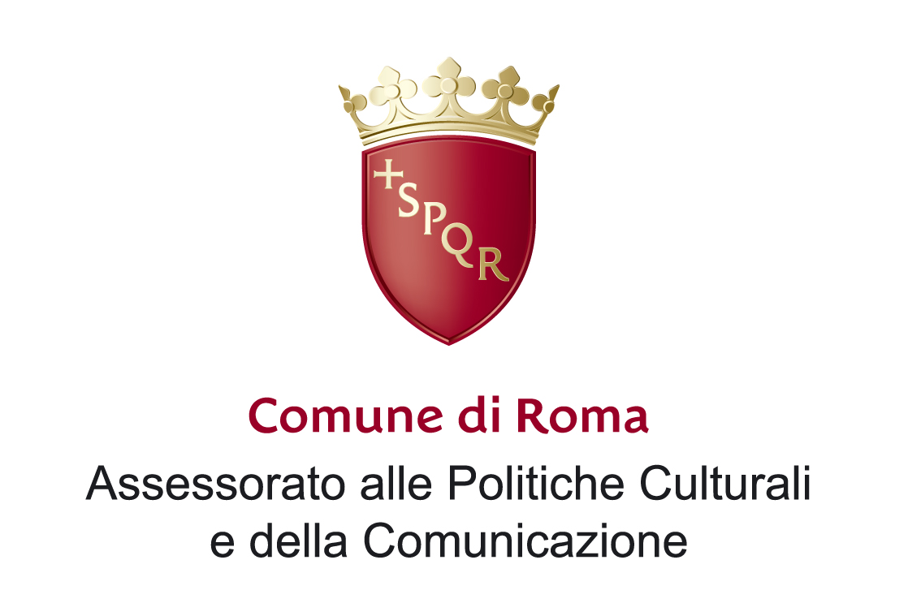

Enzo Forcella, un intellettuale libero nell’Italia delle “due Chiese”

Con questa iniziativa l’Irsifar intende ricordare Enzo Forcella, a dieci anni dalla scomparsa, e il suo contributo importante nei diversi ambiti: giornalismo, ricerca storica, cultura e politica. La sua presidenza all’Irsifar, negli anni ottanta, ha segnato una stagione felice per la ricerca, in particolare per ampliare la riflessione sulla transizione italiana fra il 1943 e il 1945.
Storici e giornalisti, che hanno conosciuto la sua attività, affronteranno i diversi temi: la ricerca storica, il suo percorso di giornalista, la sua esperienza di intellettuale libero nell’Italia delle “due Chiese”.

Guido Crainz
Il percorso intellettuale di Enzo Forcella

Nello Ajello
La figura di intellettuale laico

Vittorio Emiliani
“Il Giorno” e i giornalisti democratici

Marino Sinibaldi
L’impronta di Forcella a RadioTre

presiede
Umberto Gentiloni

Roma, giovedì 22 ottobre 2009 ore 17
Casa della memoria e della storia
via S. Francesco di Sales, 5

